实验室数据上报操作手册

目录
1.系统登录方式 3
2.贵重仪器设备表（SJ3） 5
2.1第一种方式：数据填报人组织设备管理人直接在系统中进行数据上报 5
2.2第二种方式：数据填报人导入数据。 8
2.3填报注意事项 9
3.教学实验项目表（SJ4） 12
3.1.教学实验项目表填报 12
3.2.项目基本库 14
3.3.课程基本库 17
4.专任实验室人员表（SJ5） 18
4.1.已有专任人员信息核对 18
4.2.新增专职人员 21
4.3.兼职人员 23
4.4.检查数据并上报 23
5.实验室基本情况表（SJ6） 24
5.1.核查实验室建制信息 24
5.2.填写数据并检查上报 26
6.经费数据上报（基表七） 30
7.工作任务完成 31
8.常见问题汇总 32

1.系统登录方式
打开系统地址：https://syjx.nwafu.edu.cn/，进入统一认证登录界面，进入系统首页，点击“实验室综合管理系统”进入子系统。
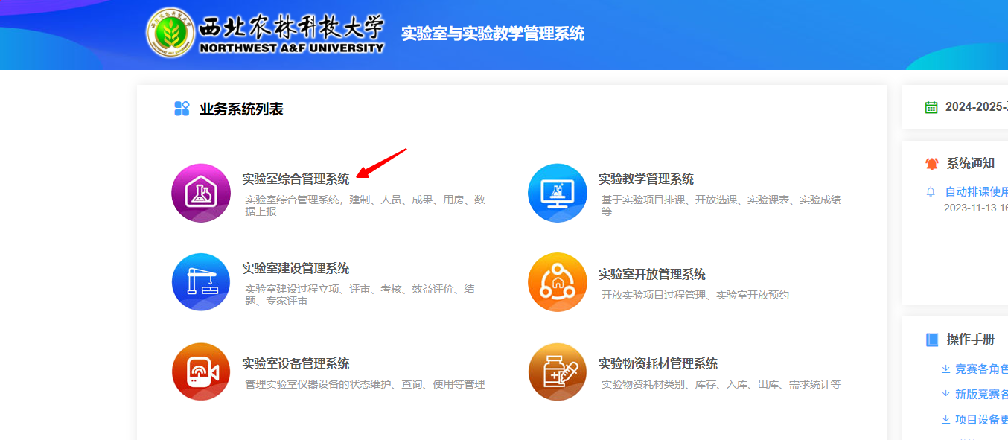
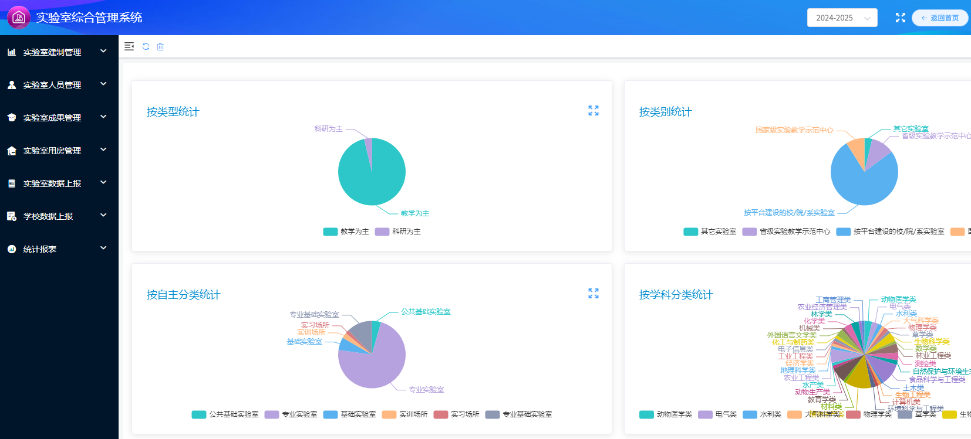

2.贵重仪器设备表（SJ3）

2.1第一种方式：数据填报人组织设备管理人直接在系统中进行数据上报
路径：登录系统https://syjx.nwafu.edu.cn→实验室综合管理系统→实验室数据上报→贵重仪器表SJ3，点击“数据上报按钮”。根据填报说明进行上报。界面如下：
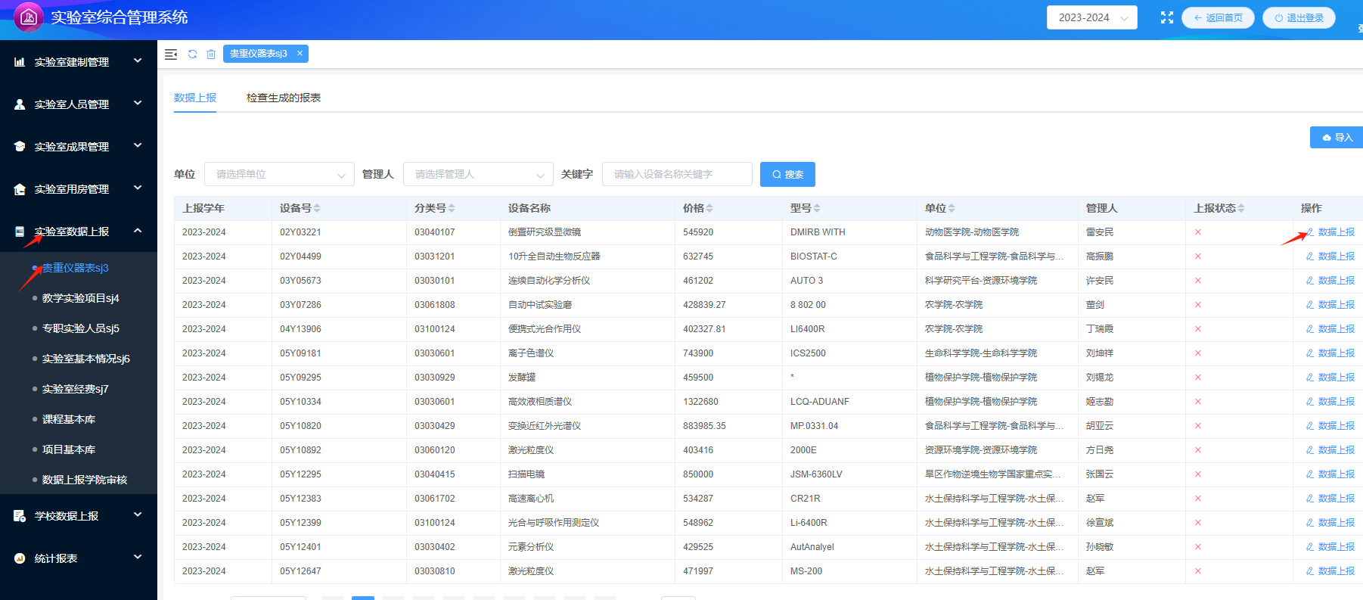
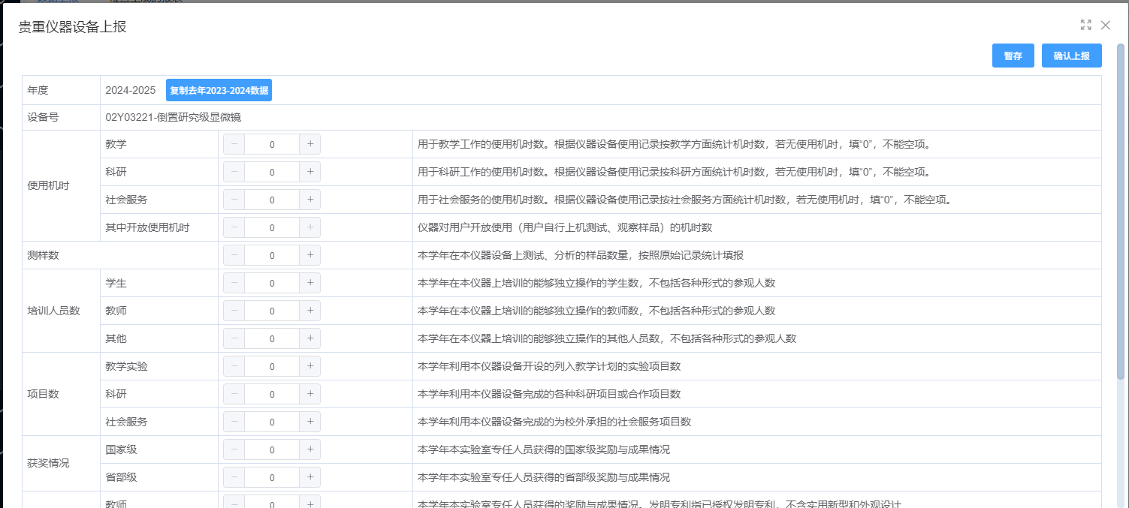
如数据还需修改，先点暂存。填写完毕后点击“确认上报”按钮，进行数据提交。如下图：
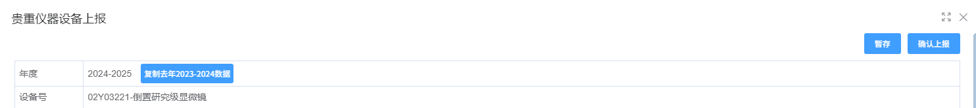
上报后，转到如下界面，相应设备后面的上报状态为打勾的，即完成数据上报。
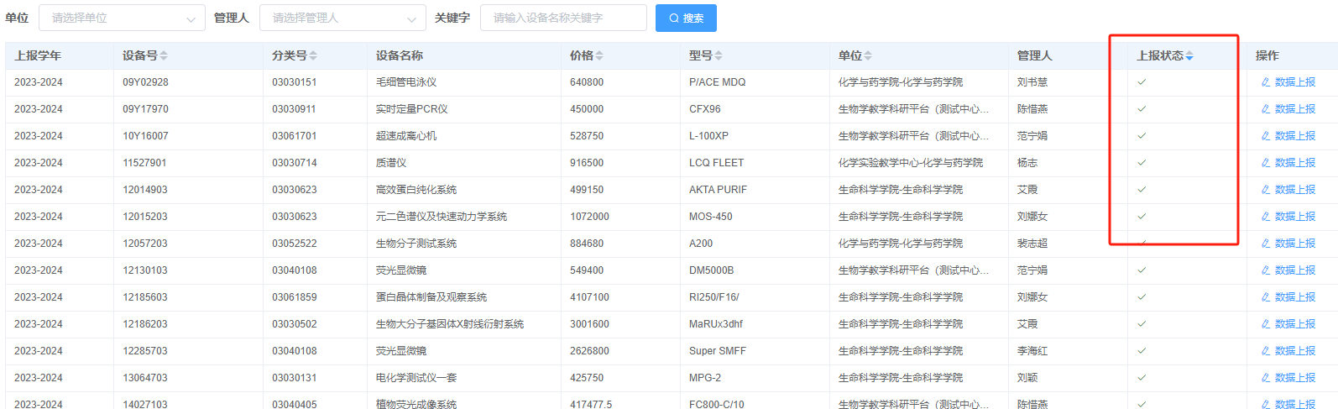

2.2第二种方式：数据填报人导入数据。
路径：登录系统https://syjx.nwafu.edu.cn→实验室综合管理系统→实验室数据上报→贵重仪器表SJ3，点击“导入”在以下界面点击“数据导入模板下载”下载模板，收集数据完成后，点击“选择文件”上传数据，最后点击“导入”，完成数据填报。
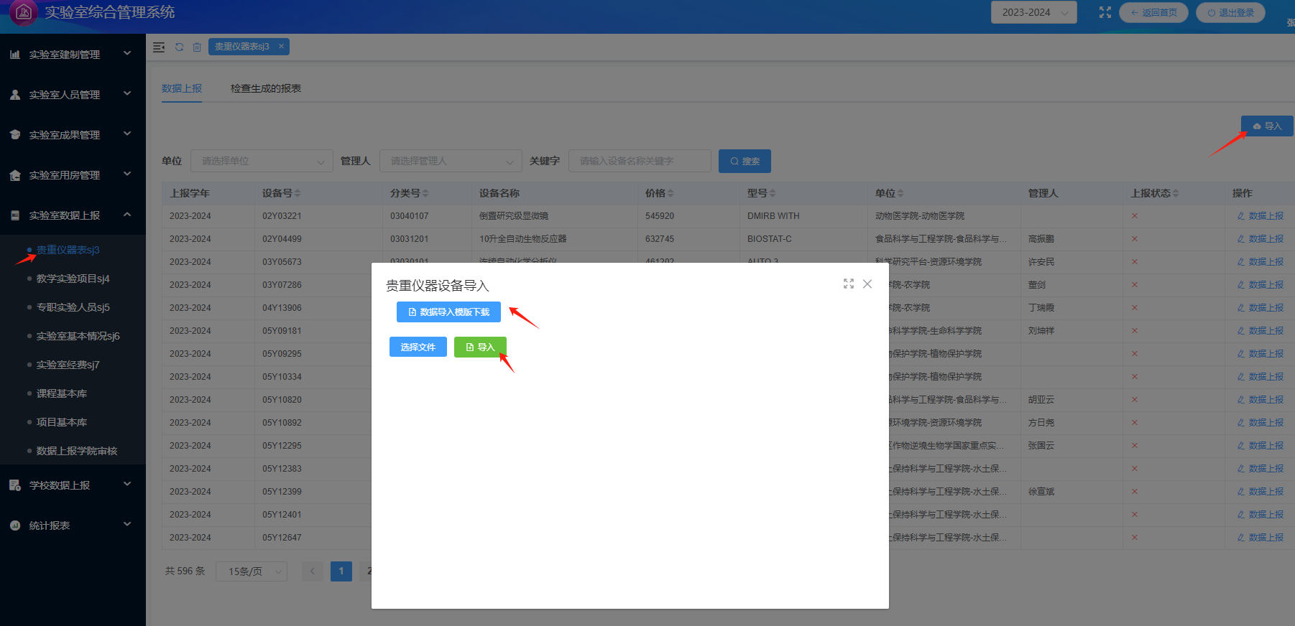

2.3填报注意事项
- 系统提供复制功能，可以把2023-2024年度填写的数据复制到当前上报年度，但是数据每年都会有变化，注意复制后的数据还是要核对修改。
- 所有设备的信息填报修改完成后，请点击页面左上角“检查生成的报表”选项卡，检查数据填报。如下图：
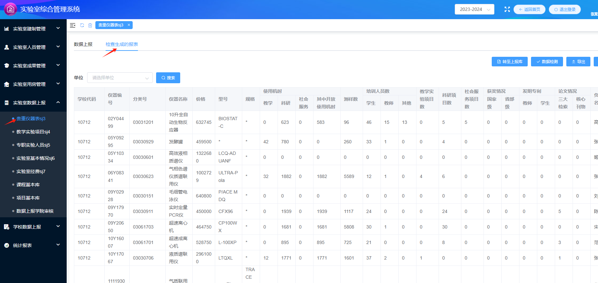
如其中数据单元格整个格子为红色，则表明该数据有误，请将鼠标移到该红色单元格上，系统将会出现错误提示，按照提示修改数据，此时需要修改此数据，然后保存再检查。
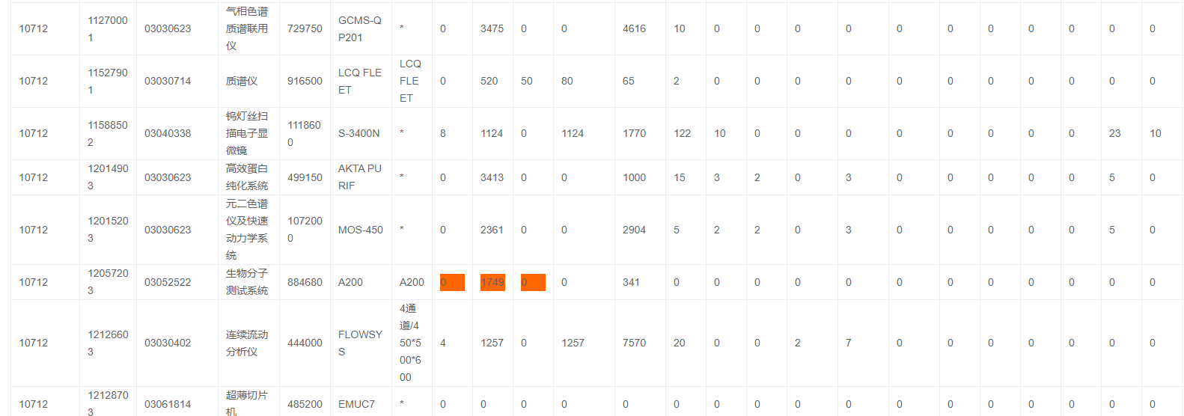

3.教学实验项目表（SJ4）

3.1.教学实验项目表填报
路径：登录系统https://syjx.nwafu.edu.cn→实验室综合管理系统→实验室数据上报→教学实验项目sj4。
默认是“课程管理”页面，在该页面看到的就是本学年上报的实验课程，点击左上角“已开项目管理”，在该页面看到是本学年上报的实验教学项目的开设信息。该数据直接对接“实验教学管理系统”中的排课数据。
教学实验项目表上报数据范围：所有实验课和在校内开展的实习、实践、实训课程。数据填报人核对开设课程和项目，对于缺少的实验（实习、实践、实训）课程，可在“课程管理”进行添加。选择课程后，会自动关联出相关的实验教学项目，对相关数据进行填报，完成后点击“保存”。
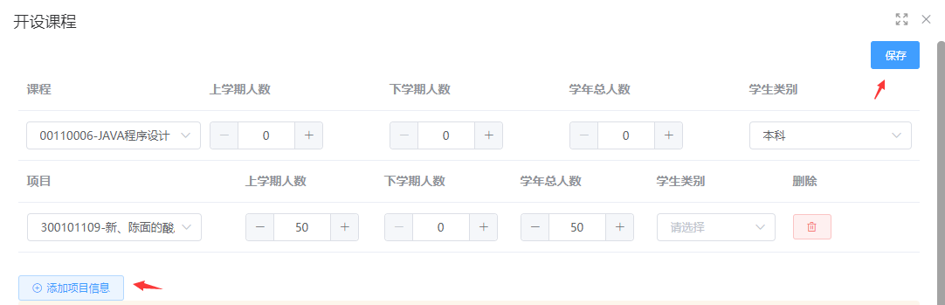

填写完成之后，可以进入“已开项目管理”页面，检查已填写完成的数据，如下：
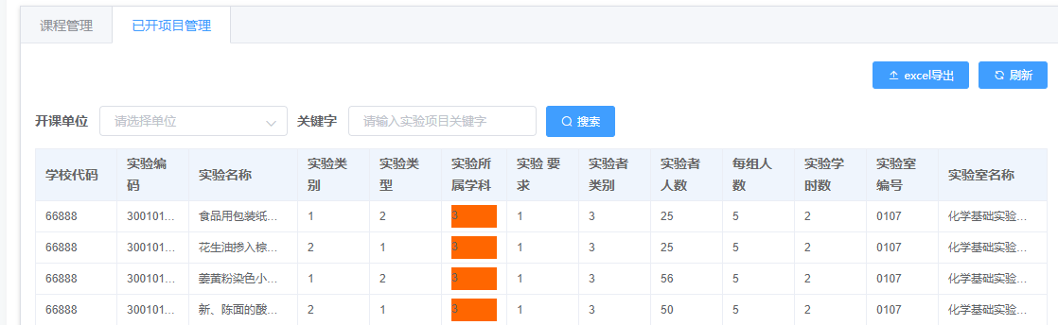
红色标识表示数据有误需要修改，保证数据的正确性。
如果课程下项目开课人数项目无，那么可以添加项目信息，然后在开设课程填写实验者人数与学生类别。
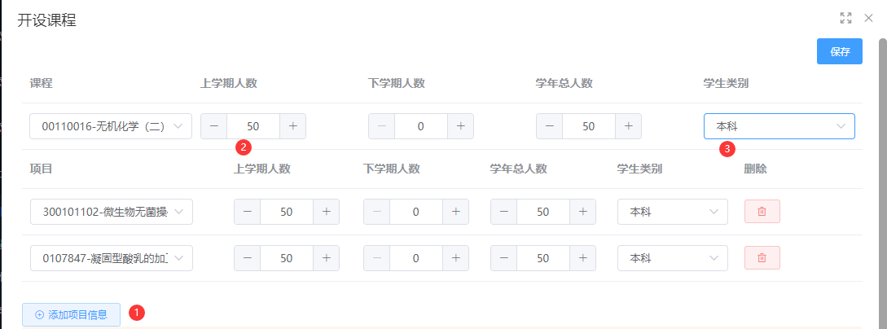

3.2.项目基本库
实验教学项目是教学实验项目表（SJ4）数据来源。因此，维护好项目基本库里数据非常关键，项目基本库，维护相同实验教学项目不同项目编号的项目，只留一个项目为“在用”状态。
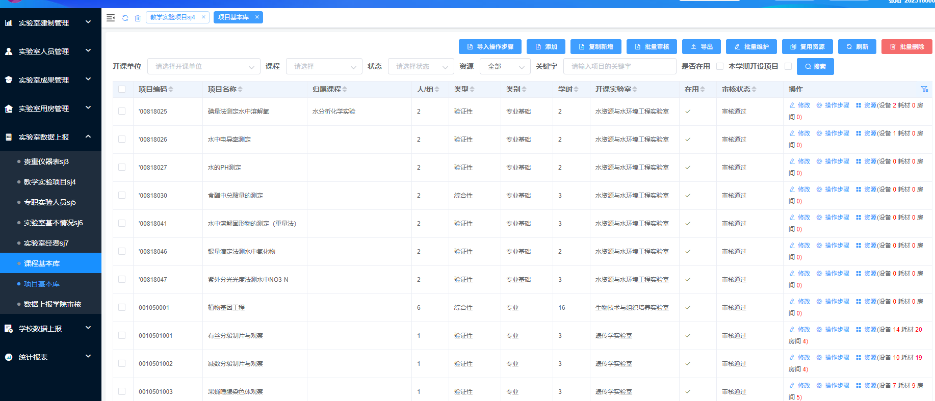
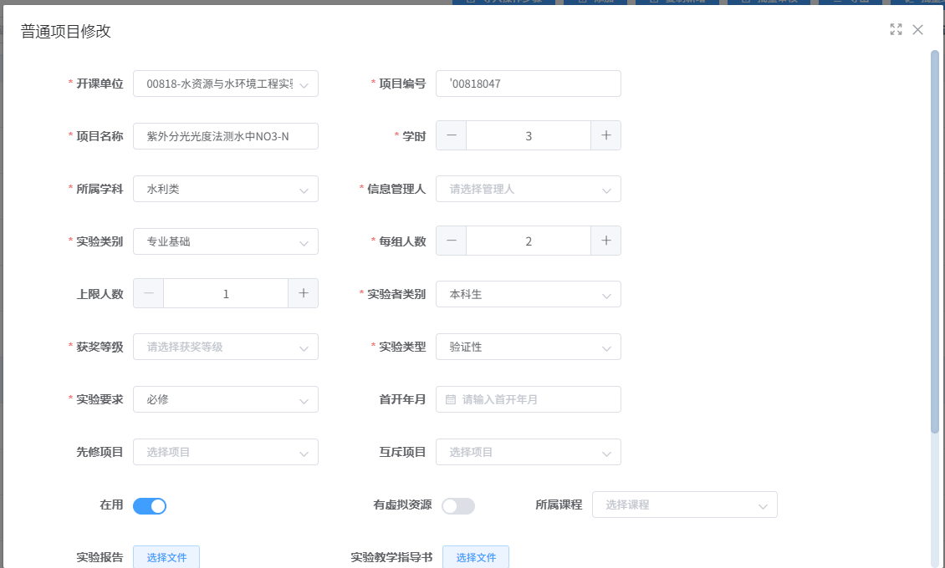
注意事项：实验项目编号命名规则一般是以课程编号+三位流水号（具体按照学校管理要求），且项目编号不得与已有项目编号重复。实验名称、实验类别、实验类型、计划学时、所属学科、实验者类别、每组人数、实验要求是基表四上报必须字段，请添加准确。

3.3.课程基本库
实验项目表里的实验者人数数据是依托于实验课程，因此维护好课程基本库信息也十分重要。点击“课程基本库”菜单，对实验课程进行维护。
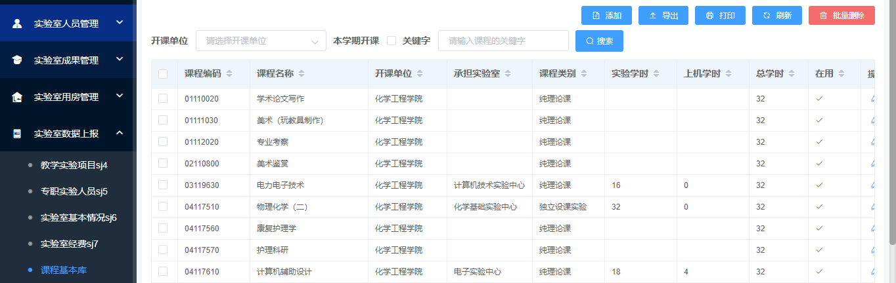
实验课程库的数据已经从教务系统中同步到实验室综合系统，按照课程编号进行查询后，选中点击修改按钮可以对课程库进行维护。点击“设置实验”可对课程关联的“实验教学项目”进行设置。
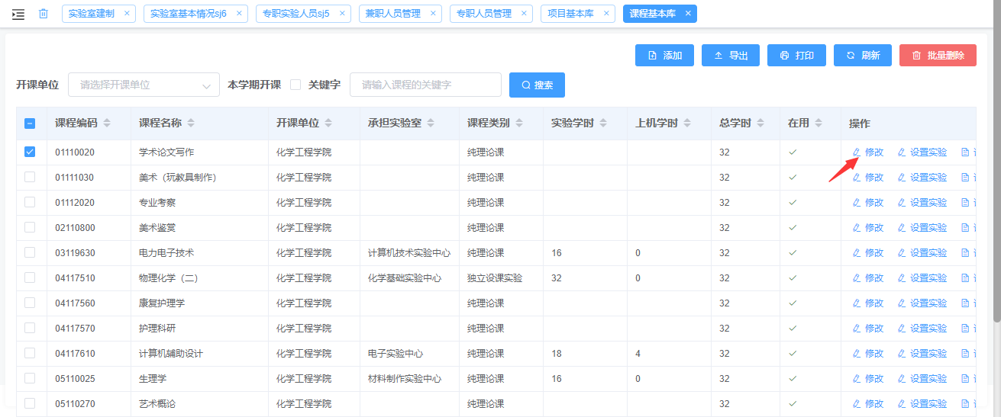

4.专任实验室人员表（SJ5）
专任实验人员是指编制或岗位在实验室的工作人员，包括在编、校聘、院聘和返聘等专职在实验室工作的人员。

4.1.已有专任人员信息核对
路径：登录系统https://syjx.nwafu.edu.cn→实验室综合管理系统→实验室人员管理→专职人员管理
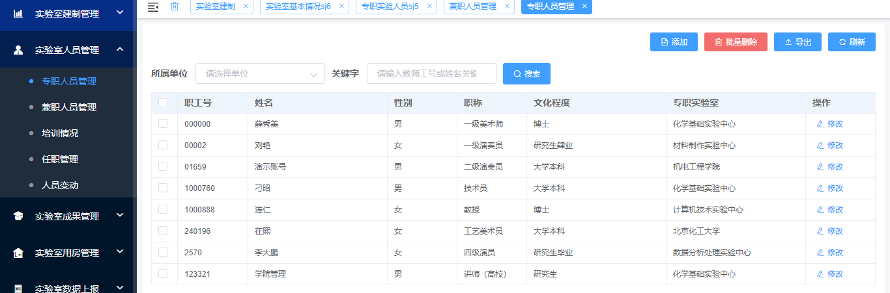
请选择专职人员点击修改按钮进行核对。
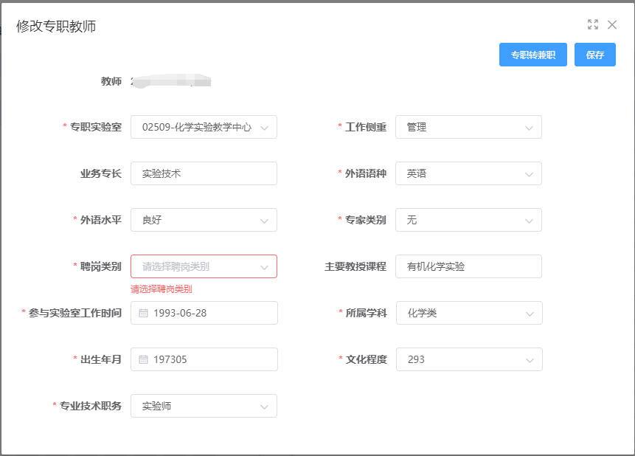
专职信息：其中专家类别、所属学科、文化程度、专职实验室是基表要求数据。基本资料：核对教师姓名、教师编号、出生年月、性别、所在单位（人事信息所在单位，不一定是实验室）、教师职称、所属学科、文化程度、学位、聘岗类别是报表要求数据。

4.2.新增专职人员
对于需要新增的专职人员，请点击添加按钮。
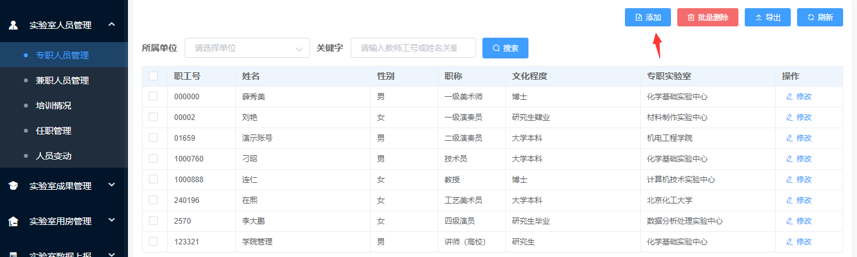
可以直接添加该教师的专职信息

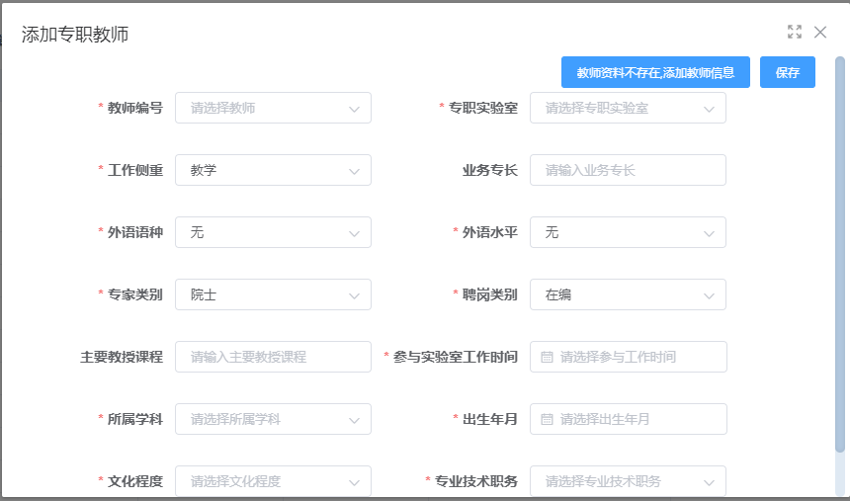
最后点击保存按钮。
保存之后即可重复上述步骤对人员基本情况、进修培训情况进行调整。

4.3.兼职人员
兼职人员是指除专任实验室人员以外的在实验室工作的人员。如负责实验室建设、管理等的业务教师等。

4.4.检查数据并上报
路径：登录系统https://syjx.nwafu.edu.cn→实验室综合管理系统→实验室数据上报
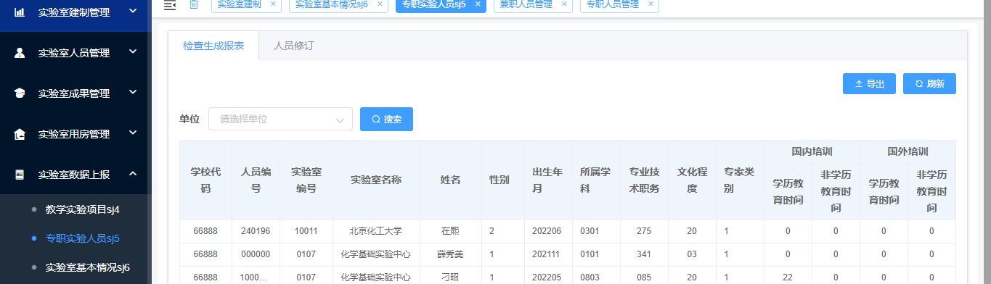
点开专任实验室人员表，直接检查生成报表，确认数据项目中无红色单元格，若有红色单元格，请直接点击人员资料修订，进行数据修改。
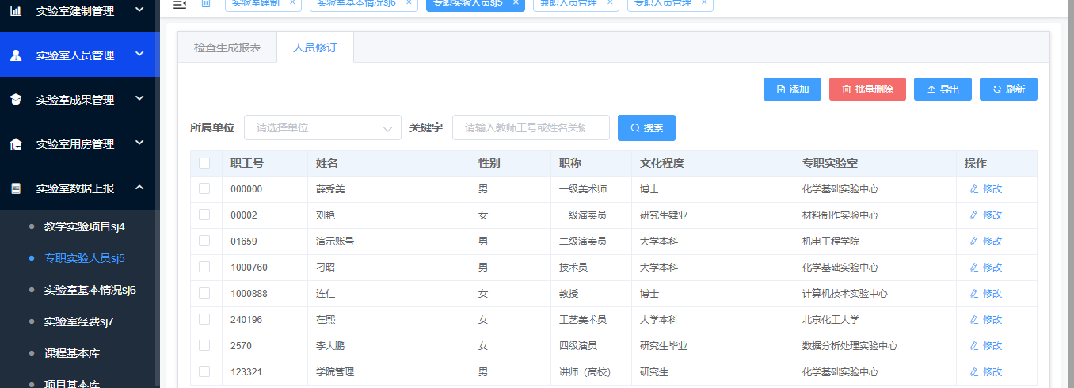

5.实验室基本情况表（SJ6）

5.1.核查实验室建制信息
实验室建制是数据上报中sj6的数据来源，数据必须认真填写。对于已有的实验室建制信息，我们可以在“实验室综合管理系统→实验室建制管理→实验室建制”菜单中进行修改完善。
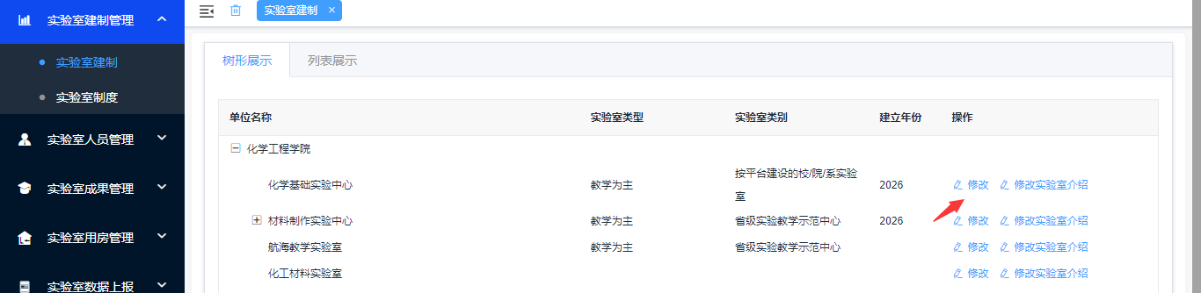
选择建制实验室，点击修改按钮，进行核对并修改保存。
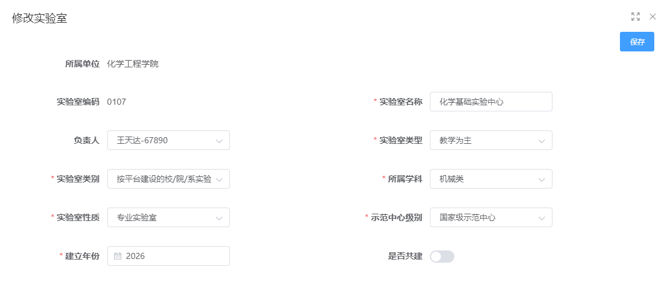
其中，实验室名称、实验室类型、实验室类别、所属学科、建立年份为报表必须数据。

5.2.填写数据并检查上报
在“实验室数据上报—实验室基本情况表（SJ6）”菜单，选择实验室，点击“数据上报按钮”。

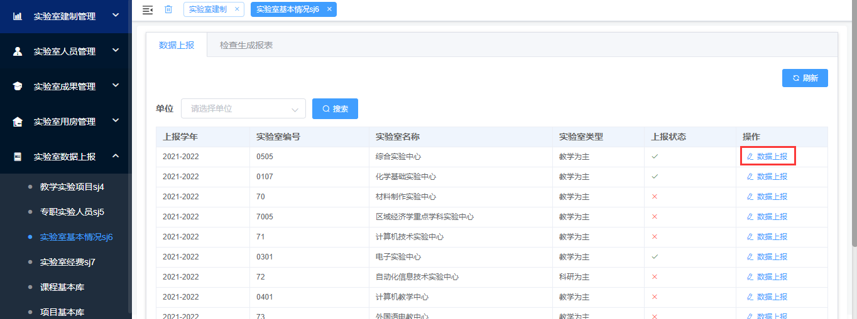
进入基表6的数据填报页面，如下图
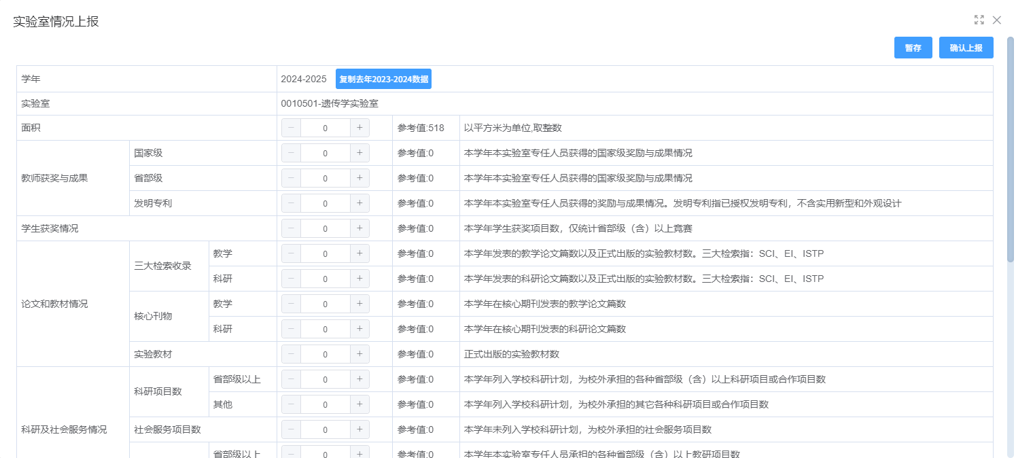
填写完毕后点击 “确认上报”按钮，进行数据提交 。
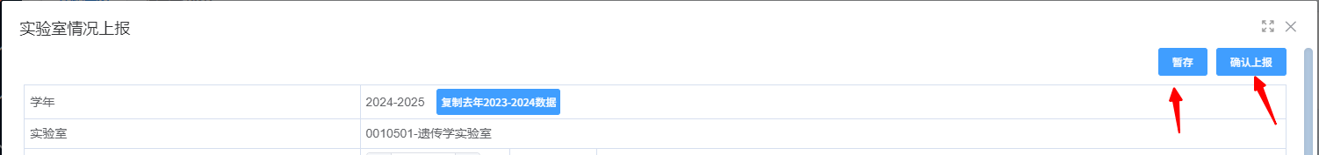

上报后，转到如下界面，相应实验室后面的上报状态为打钩的，为数据上报成功。
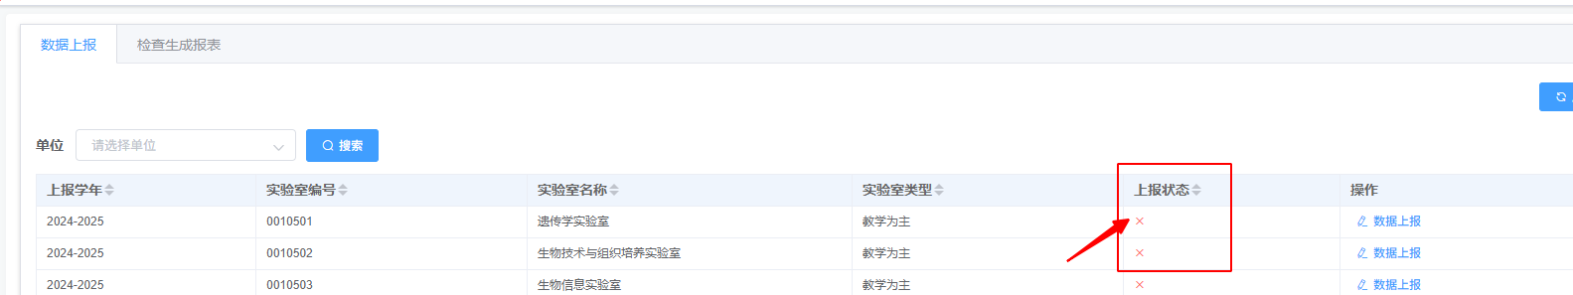
注意事项：
- 系统提供复制功能，可以把上个年度填写的数据复制到当前上报年度。
- 对于系统可以自动统计的数据，已经给出了参考值。
- 无实际数据的项目，可以留空。但是*的是必填的。
所有实验室的资料修改完毕后，请点击“检查生成的报表”选项卡。
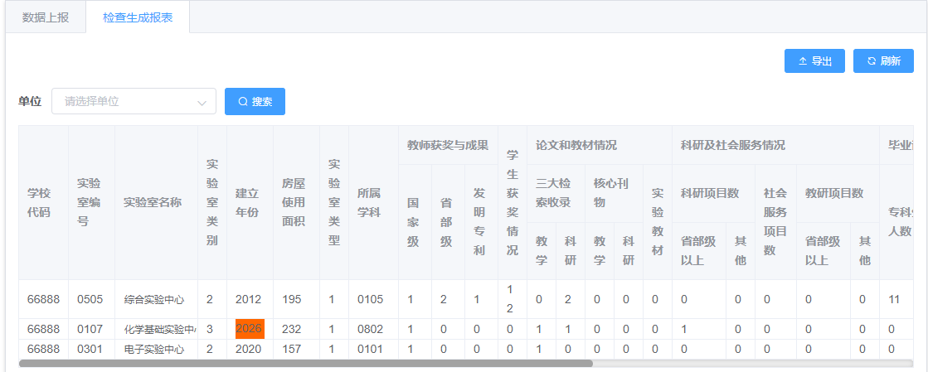
如其中数据单元格整个格子为红色，则表明该数据有误，请将鼠标移到该单元格上，系统将会出现错误提示，此时需要修改此数据，然后保存再检查。

6.经费数据上报（基SJ7）
在经费数据上报界面，选中要进行上报的实验室，点击数据上报，填写红色框里可以填写的区域，点击保存即可（注意单位是万元）
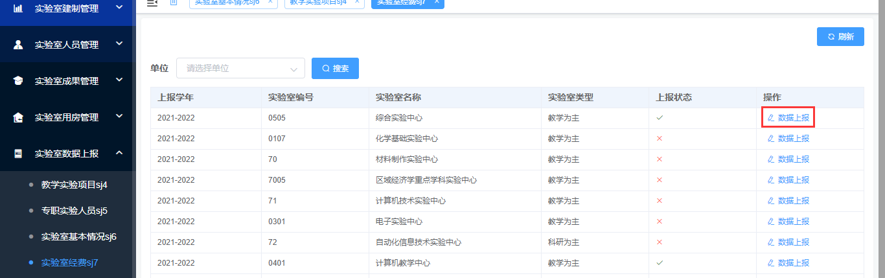

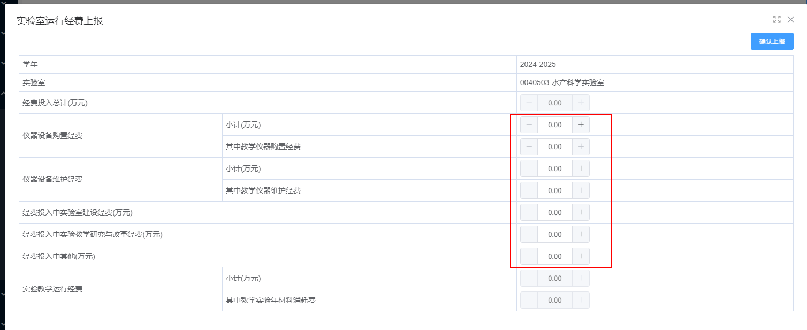

7.工作任务完成
通过以上操作步骤，实验室每年向教育部报表的数据已经整理完毕了。
今后希望大家继续在平时的日常管理中积累此类数据，及时在系统中存档，这样在下次再次报表时，就只需要进行查漏补缺即可轻松完成每年的报表工作了。

8.常见问题汇总
- 问题：为什么我名下有些建制单位无法看到。
答：当前的上报单位是受到校级部门管控的，只有需要上报的实验室建制信息才会显示在“实验室主任”账号权限下。
- 问题：为什么有些文本的字段是标红的？
答：系统做的问题数据的判断，如果遇到数据文本变红，表示当前的数据信息是存在格式问题的，需要对应的教师进行整改。
- 问题：课程信息、项目信息找不到但是在“课程基本库”“项目基本库”可以搜索到，但是sj4上报过程中无法找到并使用。
答：需要查看当前课程和项目信息的可用状态。只有可用并且审核通过的课程和项目才可以进行使用。
- 问题：历年数据分析中，人时数和实开时数相差较大的原因。
答：可以查一下SJ6表的开放实验的数据是不是忘记填了（如下图）。

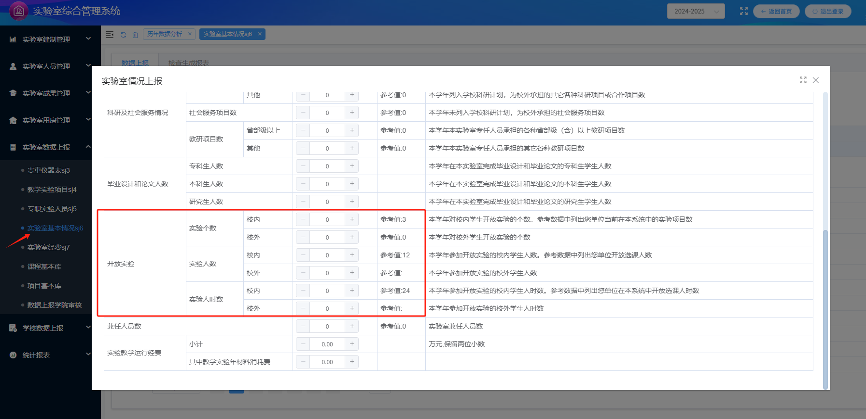
- 问题：“实开时数”“人时数”是什么？
答：“实开时数”：sj4表的实验项目学时数之和。“人时数”：学时数乘以人数之和。
- 历年数据分析中“其中综设项目数”的综设项目是指在实验项目中，实验类型为综合型的实验项目，即实验类型序号为3的项目。
- 下图显示的经费投入是仅仅指学院投入。
